**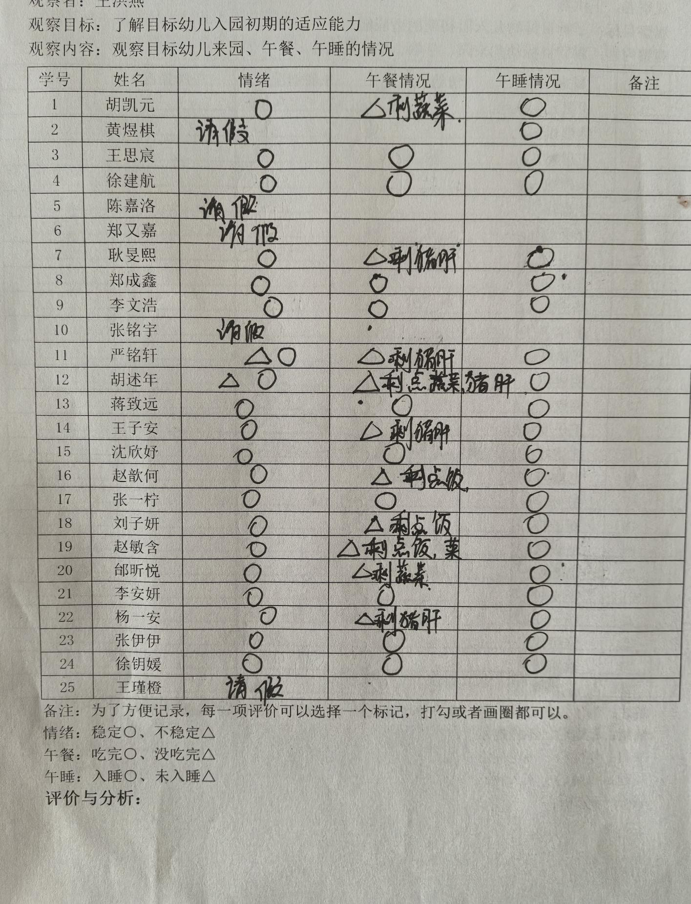**新桥街道中心幼儿园小三班幼儿生活状况记录表

**评价与分析：**

今日来园20人，5人请假。通过今天的观察记录，可以发现小三班的宝贝们在入园和午睡方面有着很大的进步。大部分幼儿都能把一份饭菜挑食，但是还是有小部分幼儿会挑食。

**情绪：**

入园情绪：大部分的孩子在入园时的情绪是比较稳定的，只有2位幼儿哭闹，在安抚下情绪很快也很快稳定下来。

园内情绪：大部分幼儿都愿意参与游戏，去选择自己喜欢的游戏玩耍，大部分孩子能够认真的玩游戏。

**区域游戏：**

|  |  |  |
| --- | --- | --- |
| C:/Users/10238/Desktop/动态照片/IMG_20240914_082837.jpgIMG_20240914_082837  郑成鑫和张一柠来到图书区看书啦！ | C:/Users/10238/Desktop/动态照片/IMG_20240914_082913.jpgIMG_20240914_082913  钥钥和含含今天将所有的小球按照颜色分类放在大树上啦。 | C:/Users/10238/Desktop/动态照片/IMG_20240914_082927.jpgIMG_20240914_082927  《烤肉游戏》也是我们班比较受欢迎的游戏之一，李安妍和邰昕悦今天将不同颜色、形状的额木片串在了一起。 |
| C:/Users/10238/Desktop/动态照片/IMG_20240914_082955.jpgIMG_20240914_082955  王子安、刘子妍小朋友采用了围合、垒高的方式建构作品。 | C:/Users/10238/Desktop/动态照片/IMG_20240914_083001.jpgIMG_20240914_083001  严铭轩、李文浩和耿旻熙小朋友特别喜欢这个拼插玩具。 | C:/Users/10238/Desktop/动态照片/IMG_20240914_083018.jpgIMG_20240914_083018  王思宸、徐建航、沈昕妤来娃娃家照顾宝宝咯。 |
| C:/Users/10238/Desktop/动态照片/IMG_20240914_083030.jpgIMG_20240914_083030  杨一安、胡述年在给宝宝准备碗碟，赵歆何、张伊伊则把食物放在碗碟中。 | C:/Users/10238/Desktop/动态照片/IMG_20240914_083108.jpgIMG_20240914_083108  胡凯元、蒋致远一起用磁力小车拼出不一样的造型。 |  |

**集体活动：**

**综合：跟着月饼去赏月**

|  |  |  |
| --- | --- | --- |
| C:/Users/10238/Desktop/动态照片/CAC0159F5796BEB2E116D44DD196485D.pngCAC0159F5796BEB2E116D44DD196485D | C:/Users/10238/Desktop/动态照片/93B76992B90F759CA15EDF6FFEBE475A.png93B76992B90F759CA15EDF6FFEBE475A | C:/Users/10238/Desktop/动态照片/52120D23C9FB43F9638A07494F426604.png52120D23C9FB43F9638A07494F426604 |

中秋节是中国四大传统节日之一，在千百年传承中历久弥新，它不仅象征着团圆和幸福，也承载了人们对生活的美好愿望。活动以趣味故事为桥梁，引领幼儿跟随食材们展开"变身冒险"，让幼儿在轻松愉快的氛围中认识不同口味的月饼，激发幼儿探究月饼的兴趣。

**胡凯元、刘子妍、王思宸、耿旻熙、李文浩、王子安、沈欣妤、赵敏含、张伊伊、徐钥媛**能够积极举手，认真倾听，了解月饼是中秋传统食品；**赵敏含、胡凯元、王思宸、王子安、徐建航、胡述年、赵歆何**能够认真倾听，但是还需要端正坐姿；**杨一安、张一柠、严铭轩、邰昕悦、李安妍、蒋致远、郑成鑫**对中秋节感兴趣，能够欣赏各式各样的月饼，在老师和其他小朋友讲话时还需要养成认真倾听的好习惯哦。

户外活动：

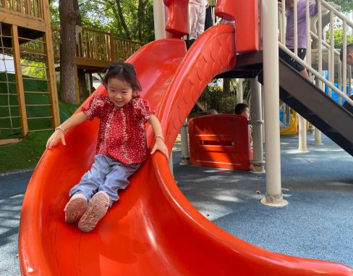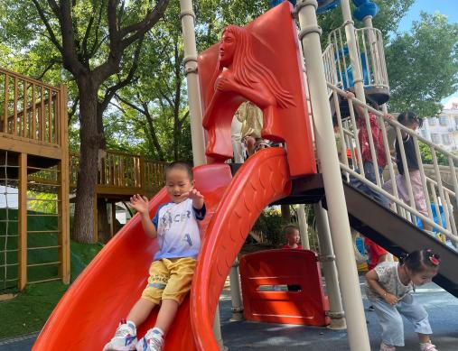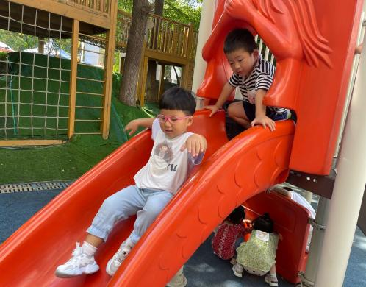

**生活活动情况：**

1.午餐情况：

今天的午饭吃的是红烧猪肝、炒三丝，喝的是生菜鸡蛋虾米汤。大部分的孩子是能够自主进餐的，个别幼儿会有等着老师喂的情况，我们鼓励幼儿自己的事情自己做，家长在家也可以适当的放手。还有部分小朋友挑食，不爱吃蔬菜，也不爱吃较硬的食物，需要家长们回家再继续跟进、配合一起让孩子不挑食，爱吃菜。

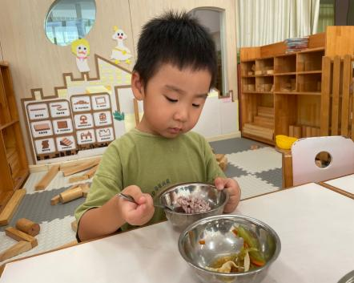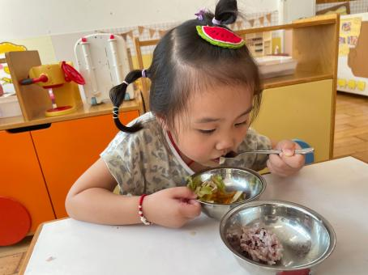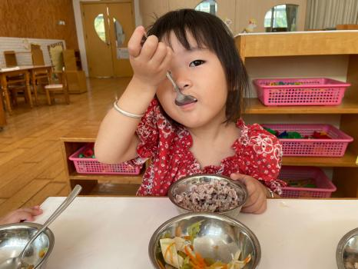

2.午睡情况：

午睡时，有个别孩子需要哄睡，大部分孩子在一点前都能睡着，很棒哦！

**家园合作：**

1.动态上的照片，仅作为老师观察时的随拍，并不是所有孩子的照片都会呈现；

2.个别幼儿来园时间过早，请大家再跟接送人员说一声；

3.请大家在孩子们的衣物上做好标记。

4.今天不上延时班，15：35放学，请大家准时来接哦。提前祝大家中秋节快乐。